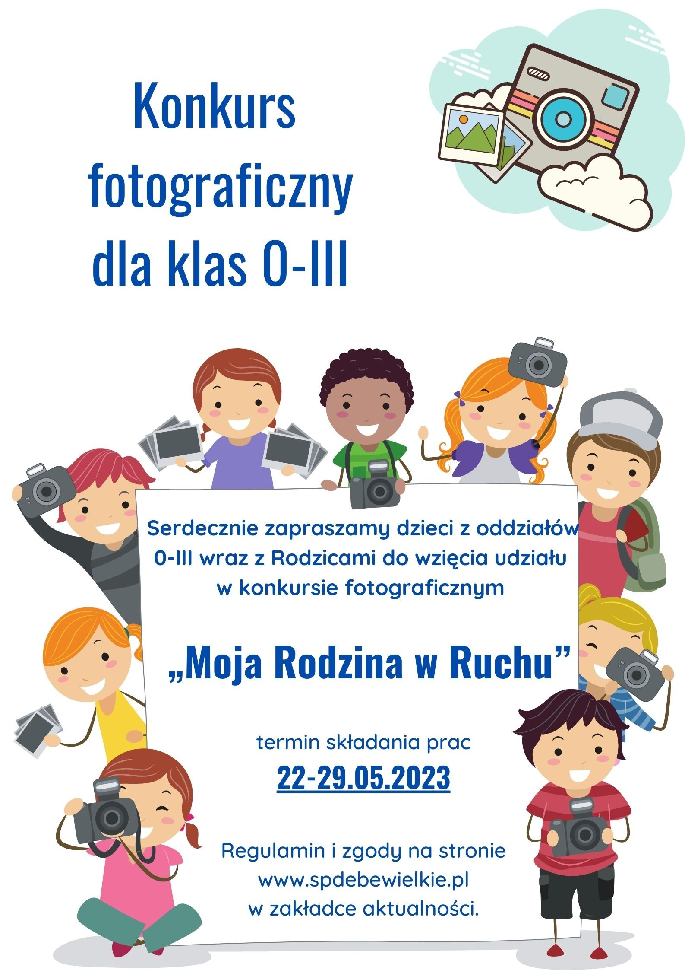
SZKOLNY
KONKURS
FOTOGRAFICZNY
DLA KLAS I – III

Serdecznie zapraszamy Uczniów klas I – III wraz z Rodzicami i Rodzeństwem
do wzięcia udziału
w konkursie fotograficznym

„MOJA RODZINA NA SPORTOWO”
26 maja 2025
Regulamin konkursu znajduje się w załączniku.
Na zwycięzców czekają nagrody.

